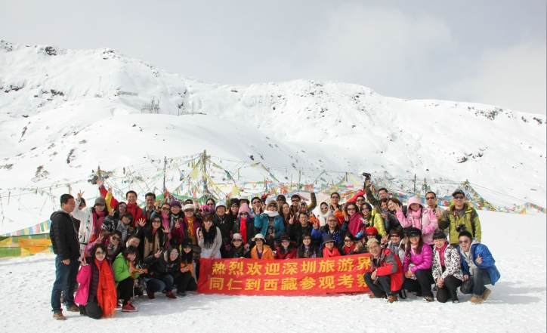
2014十月西藏赏秋
拉萨/羊湖雍措/林芝 双飞6天团
不一样的活动，不一样体验，不一样的踩线团。

选择西藏游的八大理由：
- 十月去西藏旅行是一个很好的选择，十月的西藏不想是夏季那般酷热，更不是冬季那般的寒冷，
十月去西藏观看秋之韵味，观看大地的自然之美。
- 十月的西藏没有拥挤，四处洋溢着清闲。柔和的阳光拨开夏季的云雾，一扫雨季的阴霾。晶莹
的雪山，金色的草甸，缤纷的森林，沐浴在暖暖的阳光下，欣赏到西藏大地银装素裹，高山草
甸金光闪闪的美景。
3、参观西藏三大神湖之一 ——羊卓雍措
4、深度游--鲁朗林海，体验“隐居山林”的惬意生活；亲近雪山、冰川，行走在原始森林、村落、
河流中……
5、米拉山口挂经幡祈福活动：为我家人，为朋友，系上一份期盼，系上一份纪念，系上一份
深深的祝福。
6、拉萨进，林芝出，不走回头路，让您的旅途更轻松、更贴心。
7、特意安排林芝2晚住宿，更容易适应高原，拥有更充裕的时间赏雪域江南美景。
8、特意安排林芝特色餐：鲁朗石锅鸡，品尝地道的美食。

出团日期：10月17、24、31日
统一价：4999元/人

行程简介表：
天数 | 行程 | 景点 | 交通 | 早 | 中 | 晚 | 酒店
1 | 深圳---拉萨 | 抵达后入住酒店休息 | 飞机、巴士 |  |  |  | 拉萨
2 | 拉萨市内 | 布宫、大昭寺、八角街 | 巴士 | ○ | ● | ● | 拉萨
3 | 拉萨-羊湖-拉萨 | 羊湖雍措 | 巴士 | ○ | ● | ● | 拉萨
4 | 拉萨-卡定沟-林芝 | 卡定沟、米拉山口挂经幡祈福 | 巴士 | ○ | ● | ● | 林芝
5 | 林芝-鲁朗林海-林芝 | 鲁朗林海深度游、品尝特色餐 | 巴士 | ○ | ● | ● | 林芝
6 | 林芝--深圳 | 返回温馨的家 | 巴士、飞机 | ○

详细行程：
第1天 深圳-拉萨 参考航班：TV9848 (16:20-21:50) 宿拉萨（--）
指定时间集合乘机前往拉萨，导游在拉萨贡嘎机场迎接客人，敬献哈达。之后乘坐旅游车前往市内，途中您将经过拉萨河，壮阔与柔美相得益彰，一个完全不同于内地的美景逐淅展现在您的眼前：纯净的天空，湛蓝的江水，飘扬的经幡，静谧的藏庄，一切都显得如此不同，经过1个小时左右的车程，来到向往已久的圣城拉萨，入住酒店休息以适应高原环境。
交通：机场-市内70KM；火车站-市内15KM；柏油路面，路况好。因西藏机场管制严格，导游不允许进入机场迎接客人，客人出机场后，才能看见接机标志，与接机工作人员走进停车场乘坐接机车辆，入住酒店休息。
其它：到高原旅游，请仔细阅读我们的注意事项。

第2天 拉萨市内 宿拉萨（B/L/D）
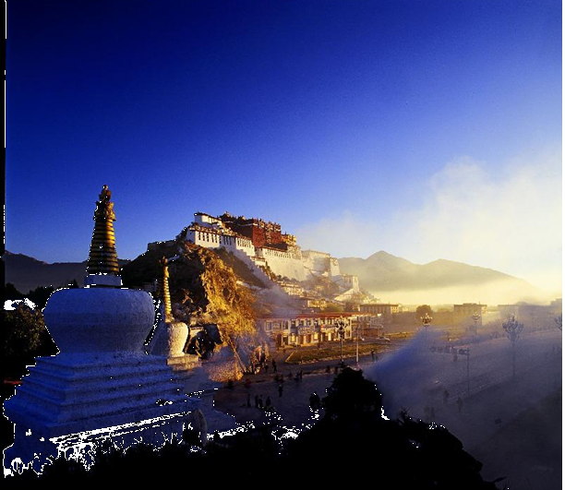
游览西藏的标志性建筑——布达拉宫（1小时）。布达拉宫建于公元七世纪藏王松赞干布时期，威严高耸，气势磅礴，是著名的世界文化遗产；自公元17世纪开始一直作为历代达赖喇嘛的驻锡地及处理政教事务的冬宫。后参观藏民族虔诚叩拜的终点-大昭寺，随后可根据时间安排，后可自由游览著名的转经道—八廓街。这里汇聚了来自世界各地的朝圣者，街两旁店铺林立摊点遍布。游览结束晚餐后回酒店休息。
交通：旅游车全天里程100公里
【温馨提示】此日行程安排较轻松；户外停留时间稍长，请准备太阳帽、墨镜、防晒霜及口罩；八角街两旁店铺林立摊点遍布，（大众商品请注意辨别真伪，低值商品仅作纪念品留念）

第3天 拉萨-羊湖雍措-拉萨 宿拉萨（B/L/D）
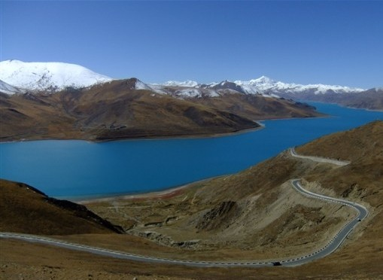
前往参观西藏三大神湖之一——羊卓雍措：藏意为“天鹅之湖”，位于西藏山南地区浪卡子县，湖汊口较多，像珊瑚枝一般，因此它在藏语中又被称为“上面的珊瑚湖”。羊卓雍错喜马拉雅山北麓最大的内陆湖泊，湖光山色之美，冠绝藏南，与纳木措、玛旁雍措并称西藏三大圣湖。湖中有大小岛屿21个，岛上生活着各种候鸟，使这里成为西藏最大的水鸟栖息地和野生禽类的乐园，成千上万只白色水鸟在湖面飞翔的画面，奇异壮观。后乘车返回拉萨，抵达后入住酒店休息。
交通：全程260公里，柏油路面，路况好。
参观时间：羊卓雍措参观时间30分钟，不过行程中还要沿羊湖有40分钟左右的车程。

第4天 拉萨—卡定沟--林芝 宿林芝（B/L/D）
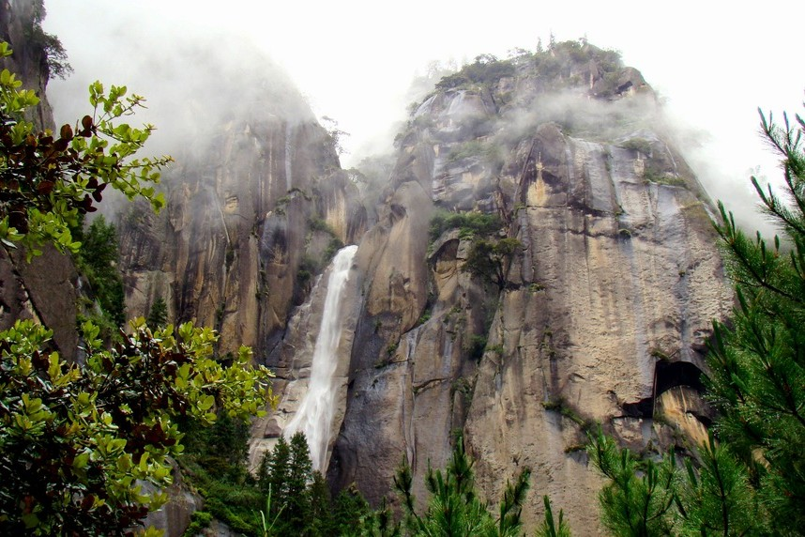
早餐后沿川藏公路前往风景秀美绝伦的林芝，抵达米拉山口，后进行挂经幡祈福活动，后翻过米拉山口（5013M)后，沿着西藏最美河流-尼洋河一路向下，一路繁花似锦、绿荫成密，湛蓝天空配上高耸雪山，掩映在神秘的藏传佛教与满山牛羊的世外桃源里，彷佛倘佯在无比自在的梦境里，谁不相信香格里拉的实境就在眼前！如果运气好，还可以在路边的树丛中发现国家一级保护动物，雪域的精灵，藏族人心目中的神鹿-白唇鹿。后乘车出发前往卡定沟又名（嘎定沟），此处山势险要高耸入云，是典型的峡谷地貌，奇峰异石古树参天，落差近200米的瀑布飞流直下雄伟壮观，山崖天然形成的大佛、女神、观音、护法、如来佛祖、喇嘛颂经、神龟叫天、神鹰献宝、酥油灯，以及藏文“六字真言”佛字等；清新自然的天然氧吧将使您无限陶醉。 游览结束后前往林芝酒店休息。
【特殊安排】：米拉山口挂经幡祈福。
交通：旅游车全天440公里，全天浏览时间长约10个小时，较为辛苦，所以导游会安排途中多次停车休息，以
缓解疲劳。
其它：车上少睡觉，不要错过一路风光。林芝海拨不到3000米，植被丰厚，请尽情的享受这里的清新空气。【温馨提示】此日因行车路程较为辛苦，在米拉山口停留的时间不宜过长，以防不适。林芝地区海拔2900米，气候宜人富氧舒适，晚餐后若体力允许可以逛一逛漂亮的八一镇，欣赏夜景。

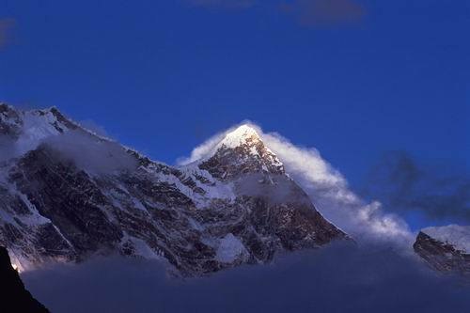
第5天 林芝—鲁朗林海深度游--林芝 宿林芝（B/L/D）
早餐后乘车前往鲁朗林海（套票含：两个观景台、景区观光车、贡措湖、扎西岗村、田园风光、格萨尔经幡阵、牧场），位于距林芝地区八一镇80公里左右的川藏公路上。海拔3700米，是一片典型高原山地草甸狭长地带，长约15公里，平均宽约1公里。两侧青山由低往高分别由灌木丛和茂密的云杉和松树组成“鲁朗林海”；中间是整齐划一的草甸，犹如人工整治一般。草甸中，溪流蜿蜒，泉水潺潺，草坪上报春花、紫苑花、草梅花、马先蒿花等成千上万种野花怒放盛开，颇具林区特色的木篱笆、木板屋、木头桥及农牧民的村寨星落棋布、错落有秩，勾画了一幅恬静、优美的“山居图”。途中再次远眺中国十大名山之冠、中国最美的山峰——南迦巴瓦峰，午餐在景区内用，随后可沿步行栈道，穿梭牧场之间，眺望身披金色圣衣的南迦巴瓦峰，晚间可在鲁朗享用独具特色的藏式风味——石锅鸡。晚餐后乘车返回酒店休息。
【特殊安排】：品尝当地特色餐---石锅鸡。
【温馨提示】此日行程较为轻松，带好你的相机，将这美景牢牢印记在心底。

第6天 林芝—深圳 （参考航班：TV9831 10:00-14:40）
早餐后乘车前往林芝米林机场，搭乘飞机返回您温馨的家，结束神秘瑰丽的西藏之旅。

********* 祝您旅途愉快！*********

接待标准：
- 大交通：深圳-拉萨，林芝-深圳往返机票（经济仓，机建税）
- 住宿：拉萨段挂四星，林芝段挂三星，全程安排双人标准间（不提供自然单间，单住需自理房差）。
酒店设施与内地有较大差距，所以请勿以城市人心态衡量 (条件有限房间大多不带空调) 。
- 用餐：酒店含早（5早），正餐为旅游定点餐厅，餐标30元/元人（8正）。八菜一汤，十人一桌，客人原因
没有用餐，餐费概不退还。
- 景点：行程中所列景点首道门票（布宫200、大昭寺85、羊湖雍措40、卡定沟 20、鲁朗林海230）；保证全
部游览，若有突发情况发生而不能游览，与客人协商调换景点；不愿调换，则退还客人门票费。
5、用车：全程正规旅游车接送，保证每人每正座。
6、导游：全程优秀普通话导游服务。
7、保险服务：旅行社责任险。
8、购物：全程安排2个购物店：奇圣土特产店和夏康美朵藏。（务必签署补充协议）

特别提醒：
1、参观布达拉宫需要身份证件，小孩带户口本。
2、患有高血压、心脏病、哮喘病等不适宜高原旅游的客人请勿入藏，请遵医嘱！外交官和外国记者请不要参团。
3、按国家有关规定：因客人原因旅游期间没有参加活动或没有用餐、或客人提前离藏，所有费用概不退还。产生一切后果由客人自负，旅行社不承担责任。
4、增加景点必须经团队多数客人签字认可（不愿参加的客人可根据情况在景区大门等候或在酒店自由活动），并由旅行社同意后方可成行，导游无权私自增加。

关于高反：所有进藏的客人在第一天都会或多或少的出现高原反应的症状，如头晕头疼胸闷等，这些都是非常正常的反应，只需要注意多喝水多休息少运动当晚不洗澡即可顺利渡过，严重一点的可去附近的医院或诊所吸氧治疗，调整好心态调整好状态，西藏迷人的风景等着大家去欣赏。。。

入藏旅游注意事项：
1、高原及高原反应并不可怕，用良好的心态去战胜对高原的恐惧，这是预防高原反应的最好良药。高原反应就象晕车一样，与体质好坏无关，人生能有几次来到雪域高原？又有几人能感受到高原反应？高原反应，也是来西藏旅游的一种体验，要在战略上藐视它。
2、关于抗高原反应药物，来高原前，服用红景天口服液什么的或许可以减少压力；若反应较大，到达高原头两天适当服用高原安、丹参滴丸、吸氧、输液等都会有效的缓解高山反应和心脏压力。
3、动作慢一点，别太急，少食、多喝水，这是到高原头两天你应该做的，因为动作太快吃得太多都会消耗氧气。
4、刚到高源并不是一定不能洗澡，关键是要注意不要感冒，虽然我们认为在高原感冒了也并不象传说中那么可怕，但感冒了难受的总是自己，高原的温差很大你还没有把握好，容易受凉。所以建议过一两天再说。
5、西藏较为干燥，常涂润唇膏避免嘴唇干裂，晚上睡觉时在床头放杯水可以使房间湿润一点。
6、西藏日照较强，防晒护肤品可以多带点，为了旅途相对舒适，请携带帽子和太阳镜。
7、带上厚一点的外套，到各旅游目的地基本都要经过海拨5000米左右的高原美景，你不能只呆在车上看别人玩吧。
8、严重高血压和心脏病患者请不要入藏，这是医生的忠告。
9、外交官和外国记者请勿入藏。
10、尊重藏族风俗，搞好民族团结，为建设和谐西藏尽自己的一份力！

民俗禁忌小贴士：
1、 献哈达：献哈达是藏族最普遍的一种礼节，是对人表示欢迎、诚心、忠诚的意思。
2、 敬酒茶：敬客人酒时，客人须用无名指沾酒对空弹三下，然后啜三口，每喝一口主人都要斟酒，最后再喝干，称为“三口一杯”，是藏族最正规的饮酒礼节，经过“三口一杯后”，才可以随意喝酒。
喝茶则是日常的礼节，客人进屋坐定，主妇或子女会来倒酥油茶，但是客人不必自行端茶，待主人
捧到你面前时才能接过来喝。这样才算的懂礼貌。
3、 藏民伸舌头，是表示尊敬或不好意思而非嘲笑，合十则是一种礼节。
4、 和藏民打招呼时一般要在其名字后面加一个“啦”字以示尊称，走路时不抢在他人前面，相遇必先礼让。其次在饮食方面，还有喝不作响，爵不出声，食不满口等规矩。
5、 进入藏民的帐篷、居室，不能用脚踩门槛，也不可以在他人面前吐痰。
6、 未经同意不能随意进入寺庙的佛殿、在一些偏远的寺庙尤其重要啊。入庙后不可吸烟。庙内东西观看无妨，但不可乱摸及用手指指点点，不经允许不能拍照。有些地方还不可以逆时针方向行进，有些密宗殿是不准女人进入的，在西藏不尊重经典、喇嘛、寺庙会受到指责。路过寺庙、旗杆、玛尼堆、佛塔、都要顺时针绕一圈。
7、藏族人绝对禁吃驴，马肉和狗肉，有些地区也不吃鱼肉。
8、禁忌在别人跟前或后背吐唾沫、拍手掌、放屁 。
9、不得跨越法器，火盆。
10、经筒，经轮不得逆转。
11、忌讳别人用手触摸头顶。
12、记住藏民族大多善良友好，再次感谢您为和谐西藏建设作贡献。

友情提示：
一、出发前
心理准备：保持乐观情绪，如有心理负担会加重高原反应，延缓人体适应高原气候。
身体准备：进藏前睡眠和休息要充足，严重高血压、心脏病患者不宜进藏。
随身物品：高原海拔高日照强烈，早晚温差大，需准备长袖衣裤、羊毛衫、夹克衫，同时带好墨镜、太阳帽、防晒霜、润唇膏、感冒药、肠胃药、阿斯匹林、安定等物品。
友情提示：足够的胶卷、相机电池、现金、全球通手机、湿纸巾、个人卫生用品。

二、旅途中
1、 景区一日之内天气变化无常，随时带好外套和雨具。日照强烈，注意防晒。
2.、进入高原地区少抽烟喝酒，不要做剧烈运动，注意不要感冒，体质弱者自备相应药品，如预防高原反应的药品“红景天”胶囊或口服液。适量饮用酥油茶、奶制品和牛羊肉可增强对高原气候的适应能力。初入高原多休息，多喝水多吃水果，禁烟酒。不要奔跑和剧烈运动。饮食宜有节制，不可暴饮暴食，以免增加肠胃负担。
3、西藏属特殊地区，请团友和睦相处，尊重民族地区的文化和信仰习惯。

三、参团须知
1、火车上餐费、个人性质消费、服务项目未注明的费用等有客人自理;
2、人力不可抗拒的因素或政策性调价引起的费用由客人自理；
3、我社保留在不减少景点、不降低服务标准的基础上有调整行程顺序的权利；
4.、拉萨属于比较落后地区，宾馆住宿及用餐条件低于其他城市，服务意识不强。
5、如出现单男单女或自然单间，请补单房差。
6、因不可抗力因素如遇塌方、泥石流、雪崩、洪水等自然现象影响或航空公司航班延误、取消等原因造成的增加费用或因客人高原反应无法按照正常行程游览，我公司不予承担并不予负责任何赔偿
责任。我处会相应增加景点用以弥补，客人所交团费不予退还。
7、根据国家旅游局相关规定，因客人自身原因在旅游期间未能完成之活动或提前离团，将被视为自动放弃，费用不予退还。
8、西藏属中国特殊民族地区，条件有限。希望各位游客有合理的期望值，和睦相处，尊重藏族同胞的文化和信仰习惯，谈论请勿涉及 政治与宗教等敏感问题。
9、外宾与台湾人士每人要增加差价。
10、外宾需提供护照主页和签证复印件并注明职业，台湾人士参团需提供台胞证主页复印件。提前一周传真我处，办理入藏证件。

